Bài tập
Mô hình hóa dữ liệu (Data Modeling)
Thông tin:
Họ và tên: Bạch Minh Quang
Mã số sinh viên: 202490077

Chuẩn bị
- Người học cần cài đặt sẵn Eclipse và môi trường Java11 trên máy cá nhân
- Clone project từ: https://github.com/leminhnguyen/AIMS-Student

1. Mô hình khái niệm (Conceptual Data Model)
Mô hình khái niệm là một mô hình dữ liệu có tính trừu tượng cao, trừu tượng hóa các biểu hiện tự nhiên (natural expression) mà không phụ thuộc vào bất kỳ hệ thống quản trị dữ liệu (database management system – DBMS) nào như PostgreSQL, SQLite, Microsoft Access, hoặc MongoDB. Một mô hình khái niệm có thể được thể hiện bởi biểu đồ thực thể-liên kết (Entity-Relationship diagram – ER diagram). Sau đây là một ví dụ cho AIMS Software.
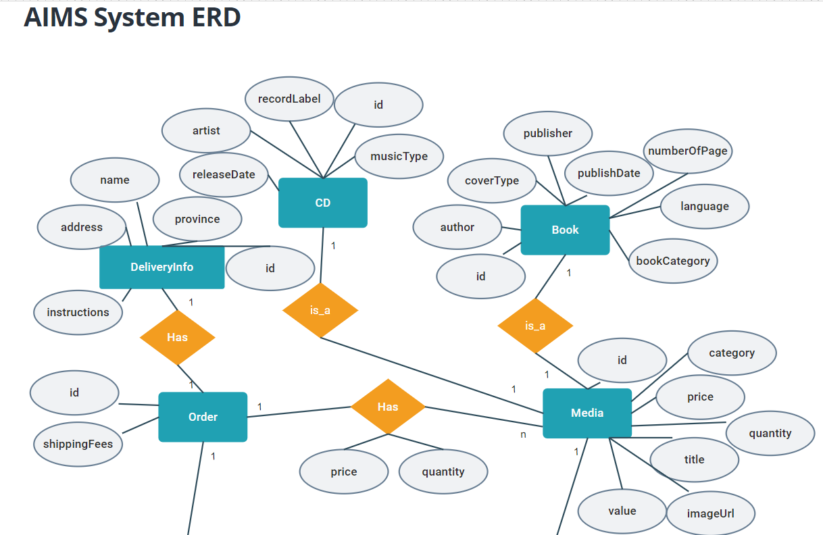
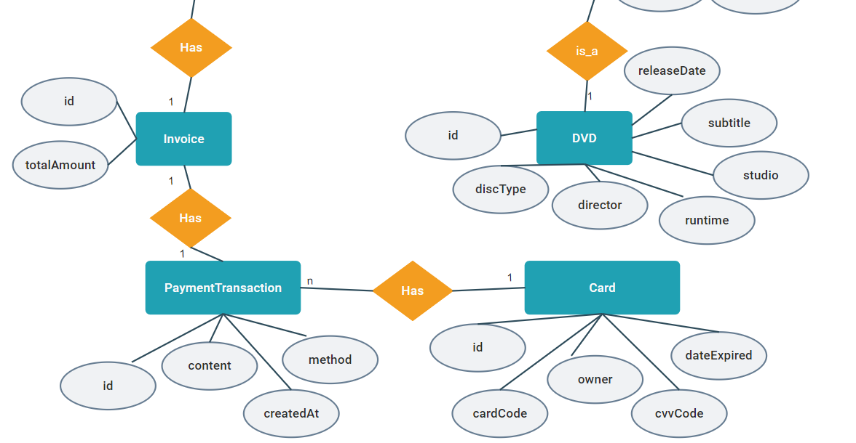

2. Thiết kế cơ sở dữ liệu
Trong phần này, ta cần phải xác định sự lựa chọn hệ thống quản trị dữ liệu (DBMS) và mô tả DBMS.
Ví dụ, ta sẽ chọn SQLite 3.7.2 là DBMS cho Case Study vì:
- SQLite là một DBMS mã nguồn mở.
- SQLite không chỉ nhẹ, nhanh, phổ biến, không cần cài đặt, có độ tin cậy cao, đầy đủ tính năng, và là một engine cơ sở dữ liệu SQL; ngoài ra còn ổn định, không phụ thuộc vào nền tảng, tương thích ngược và hỗ trợ lâu dài.
- Có thể kết nối với Java ( https://github.com/xerial/sqlite-jdbc )
Tuy nhiên, SQLite không thể đảm đương trách nhiệm của một cơ sở dữ liệu ở máy chủ trong thực tế (hệ thống thương mại điện tử) như MySQL hay PostgreSQL vì SQLite lưu dữ liệu của người dùng tại chính thiết bị.
Chúng ta vẫn sử dụng SQLite cho Case Study bởi project mẫu sẽ chỉ chạy local mà vẫn có thể minh họa đầy đủ cho người học.

Mô hình dữ liệu logic (Logical data model)
Từ mô hình khái niệm (được thể hiện bởi biểu đồ ER) trong phần trước, ta có thể thiết kế mô hình dữ liệu logic tương thích với DBMS đã chọn (SQLite). Sau đây là mô hình dữ liệu logic ví dụ.
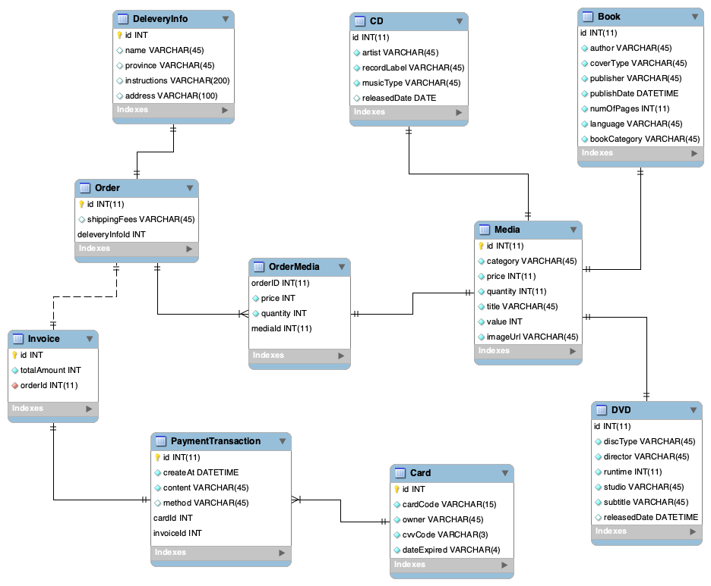

Mô hình dữ liệu vật lý (Physical data model)
Trong phần này, chúng ta sẽ thiết kế chi tiết cho từng phần tử trong biểu đồ trên. Ví dụ, trong biểu đồ cơ sở dữ liệu quan hệ (RDBMS), ta thiết kế chi tiết cho dừng bảng và ràng buộc.
Chú thích:
PK: Primary Key
FK: Foreign Key
- Media
# | PK | FK | Column Name | Data type | Mandatory | Description
 | x |  | id | Integer | Yes | ID, auto increment
 |  |  | category | VARCHAR(45) | Yes | Media type, e.g., CD, DVD
 |  |  | price | Integer | Yes | Current price
 |  |  | quantity | Integer | Yes | Number of products
 |  |  | title | VARCHAR(45) | Yes | Product name
 |  |  | value | Integer | Yes | Value of the product
 |  |  | imageUrl | VARCHAR(45) | Yes | Product image path

- CD
# | PK | FK | Column Name | Data type | Mandatory | Description
 |  | x | id | Integer | Yes | ID, same as ID of Media of which type is CD
 |  |  | artist | VARCHAR(45) | Yes | Artist's name
 |  |  | recordLabel | VARCHAR(45) | Yes | Record label
 |  |  | musicType | VARCHAR(45) | Yes | Music genres
 |  |  | releasedDate | DATE | No | Release date

- Book
# | PK | FK | Column Name | Data type | Mandatory | Description
 |  | x | id | Integer | Yes | ID, same as ID of Media of which type is Book
 |  |  | author | VARCHAR(45) | Yes | Author
 |  |  | coverType | VARCHAR(45) | Yes | Cover type
 |  |  | Publisher | VARCHAR(45) | Yes | Publishing house
 |  |  | publishDate | DATETIME | Yes | Date of publishing
 |  |  | numOfPages | Integer | Yes | Page number
 |  |  | language | VARCHAR(45) | Yes | Language
 |  |  | bookCategory | VARCHAR(45) | Yes | Book category

- DVD
# | PK | FK | Column Name | Data type | Mandatory | Description
 |  | x | id | Integer | Yes | ID, same as ID of Media of which type is DVD
 |  |  | discType | VARCHAR(45) | Yes | Disc type
 |  |  | director | VARCHAR(45) | Yes | Director
 |  |  | runtime | Integer | Yes | Duration
 |  |  | studio | VARCHAR(45) | Yes | Manufacturer
 |  |  | subtitle | VARCHAR(45) | Yes | Subtitles
 |  |  | releasedDate | DATETIME | Yes | Release date
 |  |  | filmType | VARCHAR(45) | Yes | Genres

- Card
# | PK | FK | Column Name | Data type | Mandatory | Description
 | x |  | id | Integer | Yes | ID, auto increment
 |  |  | cardCode | VARCHAR(45) | Yes | Card code
 |  |  | owner | VARCHAR(45) | Yes | Cardholders
 |  |  | cvvCode | VARCHAR(3) | Yes | CVV code
 |  |  | dateExpired | VARCHAR(4) | Yes | Expiration date

- DeliveryInfo
# | PK | FK | Column Name | Data type | Mandatory | Description
 | X |  | id | Integer | Yes | ID, auto increment
 |  |  | name | VARCHAR(45) | Yes | Receiver name
 |  |  | province | VARCHAR(45) | Yes | Provinces
 |  |  | instructions | VARCHAR(200) | No | Delivery instructions
 |  |  | address | VARCHAR(100) | Yes | Delivery address

- Order
# | PK | FK | Column Name | Data type | Mandatory | Description
 | X |  | id | Integer | Yes | ID
 |  |  | shippingFees | VARCHAR(45) | Yes | Shipping fee
 |  | X | deliveryInfoId | Integer | Yes | Delivery Info ID

- OrderMedia
# | PK | FK | Column Name | Data type | Mandatory | Description
 |  | X | mediaID | Integer | Yes | Media ID
 |  | X | orderID | Integer | Yes | Order ID
 |  |  | price | Integer | Yes | Selling price
 |  |  | quantity | Integer | Yes | Number

- Invoice
# | PK | FK | Column Name | Data type | Mandatory | Description
 | x |  | id | Integer | Yes | ID
 |  |  | totalAmount | Integer | Yes | Total
 |  | x | orderId | Integer | Yes | Order ID

- PaymentTransaction
# | PK | FK | Column Name | Data type | Mandatory | Description
 | x |  | id | Integer | Yes | ID
 |  |  | createAt | DATETIME | Yes | Date of creation
 |  |  | content | VARCHAR(45) | Yes | Transaction contents
 |  |  | method | VARCHAR(45) | Yes | Payment methods
 |  | x | cardId | Integer | Yes | ID of used card
 |  | x | invoiceId | Integer | Yes | Invoice ID

Cuối cùng, ta cần có database script. Với những công cụ thiết kế database chuyên nghiệp và các plugins, ta có thể tự động tạo database script trực tiếp từ mô hình dữ liệu logic.
BEGIN;
CREATE TABLE "aims"."Media"(
"id" INTEGER PRIMARY KEY AUTOINCREMENT NOT NULL,
"category" VARCHAR(45) NOT NULL,
"price" INTEGER NOT NULL,
"quantity" INTEGER NOT NULL,
"title" VARCHAR(45) NOT NULL,
"value" INTEGER NOT NULL,
"imageUrl" VARCHAR(45) NOT NULL
);
CREATE TABLE "aims"."CD"(
"id" INTEGER PRIMARY KEY NOT NULL,
"artist" VARCHAR(45) NOT NULL,
"recordLabel" VARCHAR(45) NOT NULL,
"musicType" VARCHAR(45) NOT NULL,
"releasedDate" DATE,
CONSTRAINT "fk_CD_Media1"
FOREIGN KEY("id")
REFERENCES "Media"("id")
);
CREATE TABLE "aims"."Book"(
"id" INTEGER PRIMARY KEY NOT NULL,
"author" VARCHAR(45) NOT NULL,
"coverType" VARCHAR(45) NOT NULL,
"publisher" VARCHAR(45) NOT NULL,
"publishDate" DATETIME NOT NULL,
"numOfPages" INTEGER NOT NULL,
"language" VARCHAR(45) NOT NULL,
"bookCategory" VARCHAR(45) NOT NULL,
CONSTRAINT "fk_Book_Media1"
FOREIGN KEY("id")
REFERENCES "Media"("id")
);
CREATE TABLE "aims"."DeleveryInfo"(
"id" INTEGER PRIMARY KEY AUTOINCREMENT NOT NULL,
"name" VARCHAR(45),
"province" VARCHAR(45),
"instructions" VARCHAR(200),
"address" VARCHAR(100)
);
CREATE TABLE "aims"."Card"(
"id" INTEGER PRIMARY KEY AUTOINCREMENT NOT NULL,
"cardCode" VARCHAR(15) NOT NULL,
"owner" VARCHAR(45) NOT NULL,
"cvvCode" VARCHAR(3) NOT NULL,
"dateExpired" VARCHAR(4) NOT NULL
);
CREATE TABLE "aims"."DVD"(
"id" INTEGER PRIMARY KEY NOT NULL,
"discType" VARCHAR(45) NOT NULL,
"director" VARCHAR(45) NOT NULL,
"runtime" INTEGER NOT NULL,
"studio" VARCHAR(45) NOT NULL,
"subtitle" VARCHAR(45) NOT NULL,
"releasedDate" DATETIME,
CONSTRAINT "fk_DVD_Media1"
FOREIGN KEY("id")
REFERENCES "Media"("id")
);
CREATE TABLE "aims"."Order"(
"id" INTEGER NOT NULL,
"shippingFees" VARCHAR(45),
"deleveryInfoId" INTEGER NOT NULL,
PRIMARY KEY("id","deleveryInfoId"),
CONSTRAINT "fk_Order_DeleveryInfo1"
FOREIGN KEY("deleveryInfoId")
REFERENCES "DeleveryInfo"("id")
);
CREATE INDEX "aims"."Order.fk_Order_DeleveryInfo1_idx" ON "Order" ("deleveryInfoId");
CREATE TABLE "aims"."OrderMedia"(
"orderID" INTEGER NOT NULL,
"price" INTEGER NOT NULL,
"quantity" INTEGER NOT NULL,
"mediaId" INTEGER NOT NULL,
PRIMARY KEY("orderID","mediaId"),
CONSTRAINT "fk_ordermedia_order"
FOREIGN KEY("orderID")
REFERENCES "Order"("id"),
CONSTRAINT "fk_OrderMedia_Media1"
FOREIGN KEY("mediaId")
REFERENCES "Media"("id")
);
CREATE INDEX "aims"."OrderMedia.fk_ordermedia_order_idx" ON "OrderMedia" ("orderID");
CREATE INDEX "aims"."OrderMedia.fk_OrderMedia_Media1_idx" ON "OrderMedia" ("mediaId");
CREATE TABLE "aims"."Invoice"(
"id" INTEGER PRIMARY KEY NOT NULL,
"totalAmount" INTEGER NOT NULL,
"orderId" INTEGER NOT NULL,
CONSTRAINT "fk_Invoice_Order1"
FOREIGN KEY("orderId")
REFERENCES "Order"("id")
);
CREATE INDEX "aims"."Invoice.fk_Invoice_Order1_idx" ON "Invoice" ("orderId");
CREATE TABLE "aims"."PaymentTransaction"(
"id" INTEGER NOT NULL,
"createAt" DATETIME NOT NULL,
"content" VARCHAR(45) NOT NULL,
"method" VARCHAR(45),
"cardId" INTEGER NOT NULL,
"invoiceId" INTEGER NOT NULL,
PRIMARY KEY("id","cardId","invoiceId"),
CONSTRAINT "fk_PaymentTransaction_Card1"
FOREIGN KEY("cardId")
REFERENCES "Card"("id"),
CONSTRAINT "fk_PaymentTransaction_Invoice1"
FOREIGN KEY("invoiceId")
REFERENCES "Invoice"("id")
);
CREATE INDEX "aims"."PaymentTransaction.fk_PaymentTransaction_Card1_idx" ON "PaymentTransaction" ("cardId");
CREATE INDEX "aims"."PaymentTransaction.fk_PaymentTransaction_Invoice1_idx" ON "PaymentTransaction" ("invoiceId");
COMMIT;

3. BÀI TẬP
Hãy mô hình hóa dữ liệu cho Use case “Place Rush Order”.

Trả lời:
BÀI LÀM — MÔ HÌNH HÓA DỮ LIỆU UC003
Use case: Place Rush Order (Đặt đơn hàng nhanh). Mô hình mở rộng các thực thể AIMS trong đề; giao nhanh là thuộc tính của Order, không tạo thực thể RushOrder riêng. Báo giá lưu phí và ETA tại thời điểm khách xác nhận.
1. Mô hình khái niệm (ER dạng văn bản)
Ký hiệu lực lượng kết hợp và ý nghĩa các quan hệ:
Quan hệ thực thể | Lực lượng | Diễn giải
Media — CD / Book / DVD | 1 : 0..1 | Media là thực thể cha; mỗi loại con dùng cùng id làm khóa chính kiêm khóa ngoại.
DeleveryInfo — Order | 1 : 0..N | Mỗi Order có đúng một địa chỉ giao; một địa chỉ có thể được dùng cho nhiều Order.
Order — OrderMedia — Media | 1:N và 1:N | Order và Media có quan hệ N:N qua OrderMedia; dòng lưu price và quantity.
Order — Invoice | 1 : 1 | Mỗi Order có một Invoice; orderId của Invoice là duy nhất.
Invoice — PaymentTransaction | 1 : 0..N | Một hóa đơn có thể có nhiều lần thử thanh toán; mỗi lần thử thuộc một Invoice.
Card — PaymentTransaction | 1 : 0..N | Mỗi giao dịch dùng một Card; một Card có thể dùng cho nhiều lần thanh toán.
DeliveryZone — RushDeliveryQuote | 1 : 0..N | Vùng phục vụ có thể sinh nhiều báo giá; mỗi báo giá chụp một vùng, phí và ETA.
RushDeliveryQuote — Order | 0..1 : 0..1 | Quote có thể chưa được dùng; Order thường không có quote, Order giao nhanh gắn đúng một quote đã ACCEPTED.
Địa chỉ được ánh xạ tới DeliveryZone theo tỉnh và quận/huyện. CD, Book và DVD là các subtype của Media. Quan hệ Order–RushDeliveryQuote được ràng buộc bằng rushQuoteId duy nhất để một báo giá không bị dùng cho nhiều đơn.
2. Mô hình dữ liệu logic
Bảng / khóa | Thuộc tính và quan hệ chính
Media — PK(id) | category, price, quantity, rushEligible (0/1). CD, Book, DVD giữ các thuộc tính riêng và dùng id PK/FK → Media.id.
DeleveryInfo — PK(id) | name, province, district, address, instructions. Tên vật lý giữ nguyên cách viết trong SQL của đề.
DeliveryZone — PK(zoneId) | province, district, rushEnabled, opensAt, closesAt, rushFeeVND, minEtaMinutes, maxEtaMinutes; UNIQUE(province, district).
RushDeliveryQuote — PK(quoteId) | deliveryZoneId FK, feeVND, etaMinutes, quotedAt, validUntil, status. Quote lưu ảnh chụp phí/ETA, không tính lại sau khi khách đã chấp nhận.
Order — PK(id, deleveryInfoId) | shippingFees INTEGER, deleveryInfoId FK, deliveryMode(STANDARD/RUSH), rushQuoteId FK NULL UNIQUE, orderStatus(PENDING_PAYMENT/PAID/CANCELLED). id cũng cần UNIQUE vì các bảng con tham chiếu riêng id.
OrderMedia — PK(orderID, mediaId) | orderID FK → Order.id; mediaId FK → Media.id; price là giá chụp tại lúc đặt, quantity là số lượng.
Invoice — PK(id) | totalAmount, orderId FK UNIQUE → Order.id. Mỗi đơn chỉ có một hóa đơn.
PaymentTransaction — PK(id, cardId, invoiceId) | createAt, content, method, amount, status(PENDING/SUCCESS/FAILED), cardId FK, invoiceId FK. Lưu từng lần thử để cho phép thử lại.
Ghi chú khóa: giữ khóa ghép Order(id, deleveryInfoId) như SQL mẫu và bổ sung UNIQUE(id) làm khóa ứng viên để FK hiện có của OrderMedia/Invoice hợp lệ. Khi thiết kế mới hoàn toàn, có thể dùng Order.id làm PK đơn giản.
Ràng buộc nghiệp vụ UC003
Mã | Quy tắc
R1 — Điều kiện | Chỉ lập quote khi tất cả Media hỗ trợ rush, còn tồn kho, địa chỉ thuộc DeliveryZone đang bật và thời điểm đặt nằm trong giờ phục vụ 08:00–18:00.
R2 — Chấp nhận quote | Hiển thị phí và ETA trước xác nhận. Chỉ nhận quote còn hạn; từ chối/hết hạn thì quay về STANDARD và không tạo đơn rush đã xác nhận.
R3 — Tổng tiền | Invoice.totalAmount = tổng(price × quantity) + VAT + shippingFees; phí quote được chốt một lần vào Order.shippingFees.
R4 — Thanh toán | Lưu từng lần thử PENDING/SUCCESS/FAILED. Chỉ SUCCESS mới chuyển Order sang PAID; PENDING/FAILED không được đưa vào hàng ưu tiên.
R5 — Toàn vẹn | Một quote chỉ gắn tối đa một Order; mỗi Order có một Invoice. district phải khớp zone khi lập quote.
3. Mô hình vật lý — mở rộng SQLite
DDL minh họa các bảng và cột cần thêm cho UC003. Bảng DeleveryInfo giữ nguyên chính tả từ đề. Các cột mới dùng INTEGER cho tiền dạng VND và cờ 0/1 để tương thích SQLite.
PRAGMA foreign_keys = ON;

CREATE TABLE "aims"."DeliveryZone" (
"zoneId" INTEGER PRIMARY KEY AUTOINCREMENT,
"province" VARCHAR(45) NOT NULL,
"district" VARCHAR(45) NOT NULL,
"rushEnabled" INTEGER NOT NULL DEFAULT 0 CHECK ("rushEnabled" IN (0,1)),
"opensAt" TIME NOT NULL DEFAULT '08:00',
"closesAt" TIME NOT NULL DEFAULT '18:00',
"rushFeeVND" INTEGER NOT NULL CHECK ("rushFeeVND" >= 0),
"minEtaMinutes" INTEGER NOT NULL CHECK ("minEtaMinutes" > 0),
"maxEtaMinutes" INTEGER NOT NULL CHECK ("maxEtaMinutes" >= "minEtaMinutes"),
UNIQUE ("province", "district")
);

CREATE TABLE "aims"."RushDeliveryQuote" (
"quoteId" INTEGER PRIMARY KEY AUTOINCREMENT,
"deliveryZoneId" INTEGER NOT NULL,
"feeVND" INTEGER NOT NULL CHECK ("feeVND" >= 0),
"etaMinutes" INTEGER NOT NULL CHECK ("etaMinutes" > 0),
"quotedAt" DATETIME NOT NULL,
"validUntil" DATETIME NOT NULL,
"status" VARCHAR(10) NOT NULL
CHECK ("status" IN ('QUOTED','ACCEPTED','EXPIRED','REJECTED')),
FOREIGN KEY ("deliveryZoneId") REFERENCES "DeliveryZone"("zoneId")
);

ALTER TABLE "aims"."Media" ADD COLUMN "rushEligible" INTEGER NOT NULL
DEFAULT 0 CHECK ("rushEligible" IN (0,1));
ALTER TABLE "aims"."DeleveryInfo" ADD COLUMN "district" VARCHAR(45)
NOT NULL DEFAULT '';
ALTER TABLE "aims"."Order" ADD COLUMN "deliveryMode" VARCHAR(10)
NOT NULL DEFAULT 'STANDARD'
CHECK ("deliveryMode" IN ('STANDARD','RUSH'));
ALTER TABLE "aims"."Order" ADD COLUMN "rushQuoteId" INTEGER
REFERENCES "RushDeliveryQuote"("quoteId");
ALTER TABLE "aims"."Order" ADD COLUMN "orderStatus" VARCHAR(20)
NOT NULL DEFAULT 'PENDING_PAYMENT'
CHECK ("orderStatus" IN ('PENDING_PAYMENT','PAID','CANCELLED'));
ALTER TABLE "aims"."PaymentTransaction" ADD COLUMN "amount" INTEGER
NOT NULL DEFAULT 0 CHECK ("amount" >= 0);
ALTER TABLE "aims"."PaymentTransaction" ADD COLUMN "status" VARCHAR(10)
NOT NULL DEFAULT 'PENDING'
CHECK ("status" IN ('PENDING','SUCCESS','FAILED'));

CREATE UNIQUE INDEX "aims"."ux_Order_rushQuoteId"
ON "Order"("rushQuoteId");
CREATE UNIQUE INDEX "aims"."ux_Order_id" ON "Order"("id");
CREATE UNIQUE INDEX "aims"."ux_Invoice_orderId" ON "Invoice"("orderId");
Các quy tắc liên bảng (quote còn hạn/đã chấp nhận, địa chỉ khớp vùng và chỉ thanh toán SUCCESS mới vào hàng ưu tiên) cần được kiểm tra trong cùng giao dịch nghiệp vụ ở ứng dụng; FOREIGN KEY, UNIQUE và CHECK bảo vệ khóa và miền giá trị.
Ghi chú triển khai: SQL gốc khai báo Order.shippingFees là VARCHAR(45), trong khi phí cần là số nguyên; SQLite 3.7.2 không đổi kiểu cột/khóa chính bằng ALTER COLUMN. Khi nâng CSDL cũ cần tạo lại bảng Order với shippingFees INTEGER, sao chép dữ liệu và backfill district/trạng thái từ dữ liệu đã xác minh; kiểm tra dữ liệu trùng trước khi tạo các UNIQUE INDEX. Mẫu cũng ghi PaymentTransaction và Order bằng khóa ghép; phần logic giữ nguyên cấu trúc gốc và thêm khóa ứng viên Order.id.
Kết quả: mô hình dùng chung Order, OrderMedia, Invoice và PaymentTransaction của AIMS; phần UC003 bổ sung vùng phục vụ, báo giá giao nhanh, điều kiện hỗ trợ theo Media và trạng thái thanh toán để bảo đảm chỉ đơn đã trả tiền mới có ưu tiên.
HẾT

